Метание мяча. Способы метания на дальность и в цель. Метание с места
(2 год обучения)

Метание мяча – это одно из легкоатлетических упражнений, в котором, с помощью взрывной силы мышц, требуется совершить бросок снаряда как можно дальше. Кроме того, это упражнение является базовым — именно с него начинается освоение навыков метания, развитие силы, ловкости, умения правильно распределять усилия. В данном упражнении допускается выполнение броска несколькими способами: с места, с разбега, из-за головы, с плеча. Тот или иной метод используется сообразно возрасту, индивидуальным особенностям спортсмена, а также от размера и веса самого мяча.
1.Способ метания «из-за спины через плечо». Исходное положение: правая нога отставлена назад, на носок, туловище повернуто грудью в сторону метания, правая рука согнута в локте, локоть опущен, кисть с мячом на уровне лица. Из исходного положения правую руку отвести в сторону, туловище повернуть направо,, правую ногу слегка согнуть в колене, туловище наклонить вправо. Затем пронося правую руку сверху над плечом, перейти в положение «натянутого лука» и выполнить финальное усилие броска активным захлестом кисти руки. Во время финального усилия туловище. И ноги выпрямляются. После броска левая нога сгибается в колене, туловище наклоняется вперед, левая рука отводится назад. А правая свободно продолжает двигаться вперед-вниз.
2.Способ метания «прямой рукой снизу». При исходном положении ноги поставлены немного шире плеч, правая отставлена назад, правая рука полусогнута в локте перед грудью. При замахе правая рука отводится вниз-назад до предела, и бросок происходит путем движения рук вперед-вверх.
3.Способ метания «прямой рукой сверху». При иcходном положении ноги поставлены немного шире плеч, правая отставлена назад, правая рука вдоль туловища (с мячом). При замахе правая рука переносится вверх-назад, затем направляется вперед и кистью выбрасывается мяч.
4.Способ метания «прямой рукой сбоку». Исходное положение - ноги немного шире плеч, правая нога отставлена назад, правая рука с мячом вдоль тела. При замахе туловище отклоняется, правая рука отводится назад до предела, тяжесть тела переносится на правую ногу, согнутую в колене. При броске правая нега выпрямляется, туловище поворачивается налево-вперед, а правая рука продвигается вперед и выбрасывает кистью мяч.
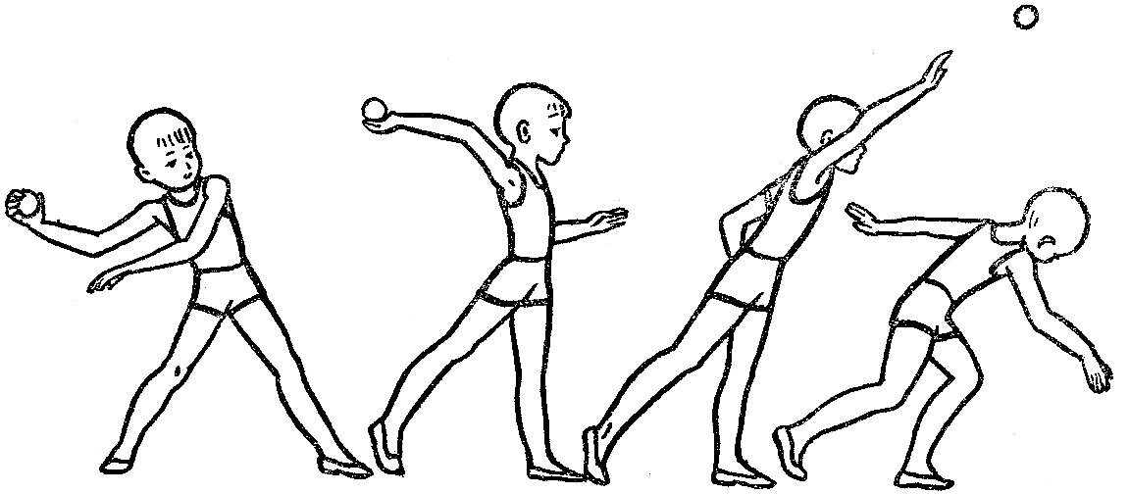
Эстафеты.
Спортивная эстафета - это соревнование в виде совокупности определенных командных дисциплин. Характерная ее особенность — прохождение участниками поочередно этапов с передачей от одного к другому очереди перемещения по дистанции. Как это выглядит Переход между этапами происходит везде по-своему. Например, легкая атлетика предполагает передачу эстафетной палочки либо ленты, лыжный спорт — быстрое физическое прикосновение рук атлетов смежных этапов. В водных видах спорта - это касание пловцом бортика бассейна. Общий смысл эстафеты, соблюсти который стремится команда, — добраться до финиша быстрее всех. Само слово "эстафета" французского происхождения. Связано оно со скорой конной почтой (посылкой нарочных гонцов). В наши дни это отдельный зрелищный вид спорта, пользующийся огромной популярностью. Эстафета является составной частью программы соревнований спортсменов-профессионалов в плавании, биатлоне, конькобежном спорте и спортивном ориентировании. Ну и легкая атлетика, конечно же, держит здесь пальму первенства. Помимо того, очень популярны спортивные мероприятия в виде эстафеты, проводимые на любительском уровне, как для взрослых, так и для детей. Более ста лет подряд эстафета связана с олимпиадами. С 1900 года проводятся олимпийские соревнования в виде эстафеты по плаванию, с 1908 года — по легкой атлетике, с 1936 года - по лыжному спорту.

